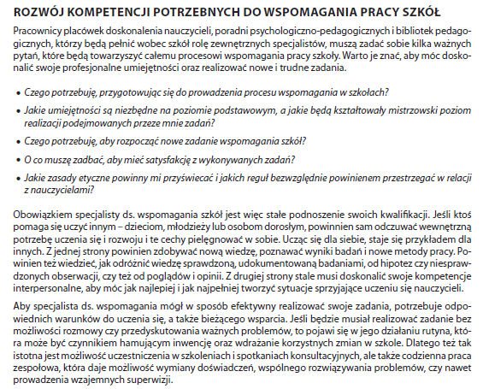
Doskonalenie kompetencji ekspertów w procesie wspomagania szkół
Autorefleksja
Obszar | Zakres | Forma i czas
Plan osobistego rozwoju w kontekście zadań stojących przed osobą prowadzącą wspomaganie szkół

